Ouderbijeenkomsten 0-6 jaar Bibliotheek Rotterdam

Hoe pakken jullie de ouderbijeenkomsten 0-6 jaar aan en wat zijn de veel gestelde vragen van de ouders? Hierover zou ik jullie vertellen op het Digistart congres van 26 maart 2020. Maar helaas ging dat niet door, dus klim ik in de pen en kunnen jullie mijn ervaringen lezen.

Eerst iets over Rotterdam
Rotterdam wordt een werkstad genoemd. Dat komt door de haven. In de illustratie is het havengebied wit en de bewoonde gebieden van de stad gekleurd.
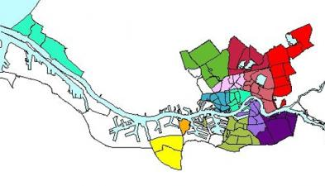
De haven loopt aan de zuidkant van de Nieuwe Waterweg van Rotterdam helemaal naar zee tot en met de Tweede Maasvlakte die op de illustratie niet te zien is.
In Rotterdam wonen ruim 650.000 mensen verdeeld over meer dan 170 nationaliteiten.
De helft van de inwoners van de stad heeft een niet Nederlandse achtergrond. Ruim 20 % van de Rotterdammers is laaggeletterd. Daarmee stijgen we ver boven het landelijke gemiddelde uit. In de stad zijn ongeveer 380 voorschoolse instellingen en 220 basisscholen. 140 basisscholen met 170 locaties doen mee met de Bibliotheek op school. Een deel daarvan heeft een inpandige peuterspeelzaal.

Aandachtspunten en uitgangspunten ouderbijeenkomsten
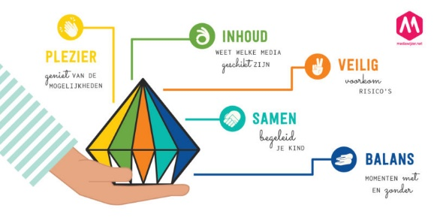
In Rotterdam gebruiken we voor alle ouderbijeenkomsten (0 tot 6 jaar en 4 tot 12 jaar) de MediaDiamant van het Netwerk Mediawijsheid. De vijf kanten vormen een mooi uitgangspunt voor een gesprek met ouders.
In tegenstelling tot de MediaDiamant beginnen wij met Samen. Samen is wat ons betreft de belangrijkste kant en komt in alle ander kanten van de MediaDiamant terug.

Naast de MediaDiamant hebben we nog een aantal uitgangs- en aandachtspunten:
- interactie
- bewustwording
- spiegelen
- geen waardeoordeel hebben
- ijs breken

Net als bij voorlezen is bij het gebruik van digitale media de interactie tussen ouder en kind belangrijk, heel belangrijk. Interactie doe je samen en je praat met elkaar. En dat mag wat ons betreft in de eigen taal. Maar ook de ouderbijeenkomst zelf staat in het teken van interactie. We gaan in gesprek met de ouders en de ouders met elkaar. De PowerPointpresentatie is een middel, een handvat en niet leidend. De ouders bepalen in grote mate waarover we met elkaar praten. De specialist media heeft een sturende rol. Dus als een elpee blijft hangen krijgt deze een zacht tikje mee.

Voor laaggeletterde ouders is de achtergrondinformatie in de vorm van websites, maar ook op papier, vaak te geletterd. Dat is best lastig. Ze krijgen in ieder geval de hand-out van de PowerPointpresentatie mee. Die vind je onderaan deze blog. En we bieden altijd aan om terug te komen. Tot nu toe is dat een keer voorgekomen. We leggen overigens allerlei materiaal neer en het is aan de ouders zelf om te kiezen of ze het mee nemen.
Veel ouders vinden het lastig als een buitenstaander iets komt vertellen in een ouderkamer. Vanaf dit schooljaar gaan we daarom eerst een kwartiertje of halfuurtje langs om koffie te drinken en kennis te maken. En dat werkt. We breken het ijs, maken ze enthousiast en ze krijgen flyertjes om uit te delen. Succes verzekerd.
De ouderbijeenkomst gebruiken we om de ouders bewuster maken. Meer samen, meer praten, nieuwsgierig zijn. Voorbeeldgedrag, wanneer wel en niet, de eierwekker en afspraken maken.

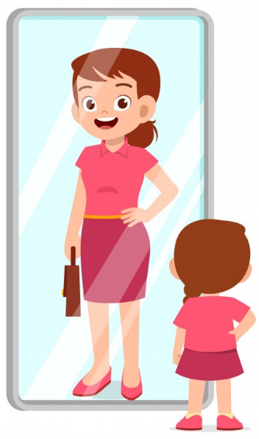
Spiegeltje spiegeltje aan de wand
Voor veel ouders is spiegelen een enorme eye-opener. De vraag: “hoe gaan jullie zelf om met je telefoon?” leidt vaak tot schuldbewuste blikken. Als ik uitleg dat wij volwassenen in de ontdekfase van digitale media zitten, valt het schuldgevoel een beetje weg, vertellen ouders hoe ze zelf met de telefoon omgaan en realiseren ze zich dat ze een voorbeeldfunctie hebben. Ze zijn zich meer bewust waarom hun kleintjes ook zo graag op de smartphone of tablet willen.

Veel vragen van de ouders beantwoord ik met een wedervraag. “Hoelang mag mijn kind op de tablet?” – “Wat vindt u een goede tijd?” Eigenlijk hebben ze daar best zelf een beeld bij, maar vinden ze het lastig om dat met hun kinderen af te spreken. Wat speels is begonnen en leuk was, is uitgelopen op een ergernis. In plaats van afspraken te maken zouden ze liever tegen hun kleintjes willen zeggen: “van die mevrouw of meneer van de bibliotheek mag een kind maar een half uur per dag op de tablet, dus jij ook!”.
Ouders vinden het heel lastig om zelf de verantwoordelijkheid te nemen, met name als het gaat om mediagebruik.
We horen regelmatig dat kinderen alleen eten met de tablet of telefoon erbij. Best schokkend. Ook begonnen als goed idee en uitgelopen op een “drama”. Uitgesloten is dat we zeggen dat zoiets niet kan. Als we zien dat ouders er echt moeite mee hebben, verwijzen we ze door naar de huisarts of het consultatiebureau. En vergis je niet… er zijn ook ouders die er trots op zijn dat hun peuter zich uren kan vermaken met een tablet. Wie zijn wij dan om daar iets van te zeggen. Meestal zijn het de andere ouders die zeggen dat dat echt niet kan. We vertellen dan als aanvulling dat de spanningsboog van een jong kind kort is. Maar we snappen best dat een ouder trots is op zijn kind.
Wist je trouwens dat bij veel ouders de televisie als een soort achtergrondbehang de hele dag aanstaat. Vaak op een (Turkse of Arabische) zender, waar weinig aandacht is voor kinderprogrammering en met veel reclame. Zonder aankondiging verschijnt er een nieuwsitem in beeld, dat ongeschikt is voor jonge kinderen. Heel herkenbaar voor veel ouders. Voor sommige ouders is het een eye-opener dat het geluid, maar vooral het licht van de televisie hun baby’s erg kunnen afleiden en storen. Het zou best kunnen dat er gezinnen zijn waar de televisie na een ouderbijeenkomst gedoseerd aan staat. Ook het ‘verbod’ op schermen vlak voor het naar bed gaan geeft helderheid. “Misschien valt mijn kind daarom zo slecht in slaap”.
Als de sfeer in de groep het toelaat, vraag ik wel eens: “wie is er eigenlijk de baas bij jullie thuis?” of adviseer ik de ouders om oordoppen te kopen, zodat ze het gezeur of gedrein niet kunnen horen. Maar alleen als het kan. En natuurlijk is het fijn als ouders wat aan je tips lijken te hebben. Het is een keer gebeurd dat een groep van tien moeders na de bijeenkomst in ganzenpas naar Blokker liepen om een eierwekker te kopen.

Van mediaopvoeding naar mediagebruik.
Waar we in Rotterdam sterk over nadenken is om de term opvoeding niet meer te gebruiken in onze aankondigingen. Bij zowel ouders als scholen en instellingen wekt de term opvoeding een verwachting. Maar we zijn geen opvoedexperts en willen en kunnen daarover niet adviseren. We kunnen wel doorverwijzen en dat doen we dan ook.
Ik zou nog uren over dit onderwerp kunnen praten :o) maar de tijd is om….

Wil je meer weten neem gerust contact op: j.pietersma@bibliotheek.rotterdam.nl

PS
Ouders zijn dol op papieren informatie, maar de links naar de websites werken dan zo slecht. Daarom gebruiken we een versie met QR-codes. Je hebt geen QR-lezer meer nodig. Camera op de code en hup… naar de website.

Ten slotte onze presentatie:

